Nama: Sheren Maharani Abelta Sanov

Npm: 21311040

Laporan Dokumentasi Dasboad

Pada menu ini saya membuat tampilan Home/Dasboard, dasboad ini akan muncul Ketika siswa sudah memiliki akun educonnect dan sudah login pada website ini. Disini siswa dan orang tua akan melihat tampilan yang keluar seperti yang dapat kita lihat pada gambar di bawah ini. Di sini terdapat beberapa menu lain nya seperti Data Siswa, Abesensi, Jadwal, Profile, setings, dan logout. Di dalam menu Dasbboad ini juga kita dapat melihat beberapa jajaran siswa yang aktif di sekolah SMA Muhamamdiyah 2 Bandar Lampung. 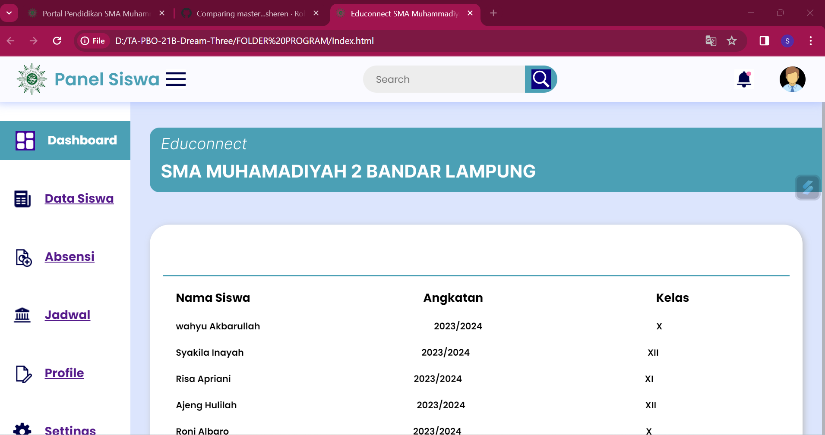

Ini Merupakan Nama Siswa Yang aktif

Ini Merupakan Angkatan siswa yang aktif

Dan Ini Merupakan kelas dari data siswa tersebut